DEĞİŞEN ÇAĞ DEĞİŞMEYEN SINAV SİSTEMİ
Yumurta içeriden kırılırsa hayat başlar ama yumurta dışarıdan kırılırsa hayat sona erer.
Prof. Dr. Ziya SELÇUK
Türkiye’de sınav sistemi gün geçtikçe okulları eğitim öğretimin amaçlarından uzaklaştırmakta ve okul eğitimi ikinci planda kalmaktadır. Okullarda dersler sınavlarda soru gelebilecek konulara indirgenerek, öğrencinin bir bütün olarak gelişimi göz ardı edilmektedir. Bu süreçte öğrenciler, anne-babalar ve öğretmenler, kısacası herkes çaresizlik içinde daha çok sınava odaklanmaktadır. Çünkü o sınavlar öğrencinin hangi liseye, sonrasında hangi üniversiteye gideceğini belirlemektedir. Bireyin yaşamına yön verecek kararlar sınavlardan elde edilen puanlara göre oluşturulmaktadır.

“Eğitim sonuçlarının ölçebilir olmasına verdiğimiz değer yüzünden, asıl ölçmemiz gerekenlere gerekli önemi vermeyip, hatta yok sayma eğilimindeyiz.”
(Edmond G. A. Holmes, Büyük Britanya İlkokul Baş Müfettişi 1911)
Okullarımızda yıllar içinde ‘Nasıl Değerlendiririz?’ sorusu ‘Nasıl Ölçeriz?’e dönüşmekte, ölçmenin sadece sayısal verilerle yapılabileceğine ilişkin görüşler artmakta ve en değerli verilerin nitel veriler olduğu unutulmaktadır. Örneğin, bir öğretmenin öğrencisinin gelişimini gözleyip anlatması, o öğrencinin nicel bir standart sınavla (TEOG, SBS, OKS gibi) ölçülmesinden daha çok bilgi verir. Öğrencinin yazdığı bir kompozisyon, onun noktalama kurallarını doğru kullanıp kullanmadığı, anlamlı ve kurallı cümleleri öğrenip öğrenmediği hepsinden de önemlisi öğrendiklerini günlük yaşamda kullanıp kullanmadığına ilişkin bilgi verir.
Ülkemizde TEOG, LYS ve YGS gibi yapılan tüm seçme sınavlarında çoktan seçmeli sorular kullanılmaktadır. Bu sorular bizlere öğrenciler hakkında sınırlı bilgiler verdiği gibi çoktan seçmeli sorulardan oluştuğu için öğrencilerin üst düzey düşünme becerilerini de sınırlamaktadır. Öğrenciler sürekli çoktan seçmeli sorularla karşılaştığı için açık uçlu soruları cevaplarken büyük sıkıntılar yaşamaktadır.
2013-2014 eğitim öğretim yılında değiştirilen ortaöğretime geçiş sisteminde, öğrenciler çoktan seçmeli sorulardan oluşan bir sınav olmaktadır. Ancak MEB, öğrenciler hakkında edinilecek bilgilerin daha geniş olabilmesi için gelecek senelerde öğrencilere yapılacak olan sınavlarda çoktan seçmeli soruların yanında açık uçlu sorulara da yer verileceğini belirtmiştir.
PISA, TIMMS, PIRLS gibi uluslararası ölçekteki sınavlarda öğrencilerimiz üst düzey zihinsel becerileri ölçen sorularla karşılaşmakta, oldukça düşük performanslar sergilemektedir. Bunun sebebi de öğrencilerimizin öğrendiklerini günlük yaşamda çok fazla kullanmamasından ve daha çok ezbere dayalı ölçme araçları ile karşılaşmalarından kaynaklanmaktadır. Aşağıda 2012 yılında uygulanan PISA sınavından örnek sorulara ve öğrencilerimizin yanıtlama yüzdelerine yer verilmiştir.
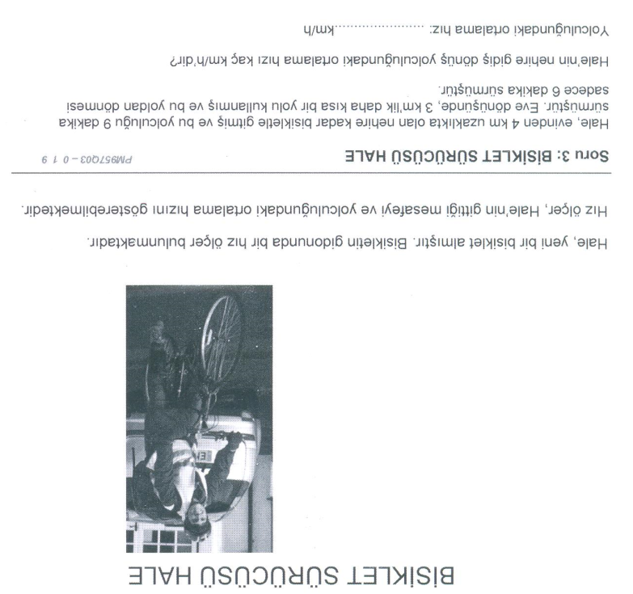
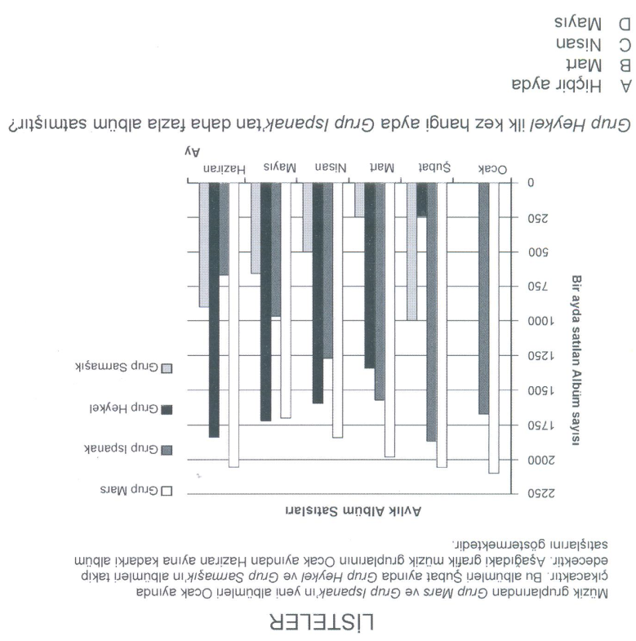
Türkiye’deki öğrencilerin %85’i bu soruları doğru yanıtlıyor.
Türkiye’deki öğrencilerin %1’i bu soruları doğru yanıtlıyor.

Üniversite sınav sistemi neredeyse her yıl değişikliğe uğruyor. Tek sınavdı, ikiye çıktı, sonra 6’ya çıktı. Katsayıda sık sık değişiklik oldu. Bu yıl son kez YGS yapılabilir. Seneye adaylar yeni bir sistemle karşı karşıya kalabilir. Değiştirilecek olan sınav sisteminde öğrencilerimizin üst düzey zihinsel süreçlerini ölçen ve değerlendirme imkânı veren açık uçlu ve çoktan seçmeli soruların kullanılması, onlar hakkında daha geniş bilgi verebilmesi ve gelecekteki başarılarını şekillendirebilmeleri adına büyük önem taşımaktadır.
Kaynaklar:
Kohn, Alfie (2012). Okullarda Ölçmenin Ötesine Geçilmeli, Çeviren: Serap Bilgiç.
TED (2010). Ortaöğretime ve Yükseköğretime Geçiş Sistemi.
www.tedmem.org

Selçuk, Ziya (2014). Prof. Dr. Ziya Selçuk’un 2012-2013 yılı eğitim değerlendirmesi.

Şeyda KELEŞOĞLU
İlkokul-Ortaokul Ölçme Değerlendirme Uzmanı

Recep Saygın TUTKA
Lise Ölçme Değerlendirme Uzmanı

